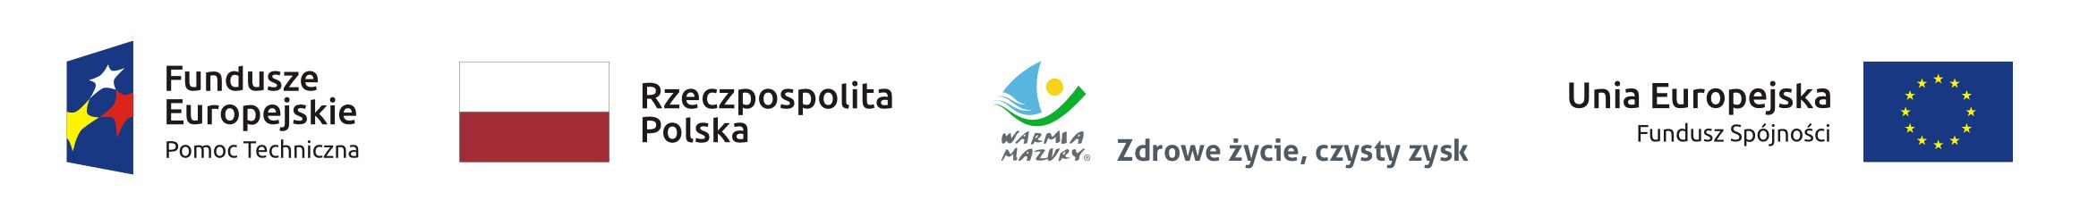

Ramowy program spotkania
Przegląd możliwości otrzymania wsparcia w ramach Programów Europejskiej Współpracy Terytorialnej: Interreg Południowy Bałtyk i Interreg Europa oraz Europejskiego Instrumentu Sąsiedztwa: Polska-Rosja.

Termin:

1 marca 2018 r.

Miejsce spotkania:
Hotel Młyn
82-300 Elbląg, ul. Kościuszki 132

Godziny | Zakres ramowy spotkania
10:00 – 10:15 | Rejestracja uczestników spotkania.
10:15 – 10:30 | Wprowadzenie w tematykę spotkania.  Przedstawienie oferty Punktów Informacyjnych Funduszy Europejskich. Krótka charakterystyka Regionalnego Programu Operacyjnego Województwa Warmińsko-Mazurskiego na lata 2014-2020
10:30 – 11:15 | Oferta wybranych Programów Europejskiej Współpracy Terytorialnej. Interreg Południowy Bałtyk i Interreg Europa –  nabory wniosków w 2018 r.
11:15 – 11:30 | Przerwa kawowa
11:30 – 12:15 | Możliwości otrzymania wsparcia w ramach Programu Współpracy Transgranicznej Polska-Rosja 2014-2020.
12:15 – 12:45 | Pytania, dyskusja, podsumowanie i zakończenie spotkania.

